# **Module 12: verpleegtechnisch handelen 2 ANTWOORDEN**

# Lesweek 5: PEG sonde en MIC-KEY button

* Geef antwoord op de onderstaande vragen, maak gebruik van theorie uit het boek en protocollen van Vilans.

Als iemand langdurig sondevoeding toegediend krijgt, kan er gekozen worden voor een PEG-sonde. Hierbij is het belangrijk dat er een fistel gevormd wordt. Leg uit wat een fistel is.

*Een fistel is een doorgang tussen de buitenwereld en een (deel van een) orgaan of lichaamsholte. In het geval van een PEG of PEJ sonde, is deze fistel de doorgang voor het slangetje van de sonde. Deze doorgang is aan de binnenzijde bekleedt met weefsel (zoals bij een oorbel). Het duurt ongeveer 3 weken voordat een fistel gevormd is.*

Noem nog enkele redenen waarom iemand een PEG-sonde kan krijgen in plaats van een gewone neus-maagsonde.

*Voeden door een sonde door een niet natuurlijke opening heeft een aantal voordelen ten opzichte van de sondes via neus of mond:*

* *Kleinere kans op verschuiving/ dislocatie van de sonde;*
* *Kleine kans op aspiratie (inhaleren van voeding) en daardoor op luchtweginfecties;*
* *Geen irritatie van neus- en/of keel ten gevolge van de ingebrachte sonde;*
* *Betere acceptatie doordat de sonde onzichtbaar is voor de omgeving;*
* *Doordat de sonde over het algemeen wijder is (groter lumen of voedingskanaal):*

*– Is dikkere voeding mogelijk;*

*– Gaat voeden per portie sneller;*

*– Is toedienen van medicatie beter mogelijk.*

***Indicaties voor een sonde door de buikwand***

*Het aanleggen van een gastrostomie of jejunostomie is ingrijpender dan het inbrengen van een neus-maagsonde. De nadelen van een dergelijke ingreep moeten daarom opwegen tegen de voordelen. Indicaties zijn:*

* *Langdurig (langer dan 4 à 6 weken) gebruiken van sonde voeding;*
* *Betere behandelingsmogelijkheden van de primaire aandoening;*
* *Neus-maagsonde is niet mogelijk; er zijn contra-indicaties voor sondes via neus of mond.*

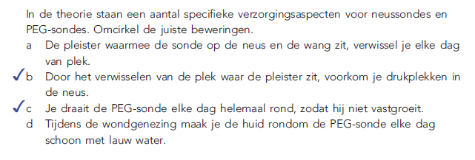

Leg uit waarom het juist voor zorgvragers, die voeding krijgen middels een maagsonde, belangrijk is om goede mondzorg toe te passen.

*Doordat iemand die sondevoeding krijgt, nauwelijks of soms niet meer eet, neemt de kauwfunctie van de mond af. Het gevolg hiervan is het uitdrogen van het mondslijmvlies. Dit kan leiden tot ontsteking van het mondslijmvlies, de speekselklieren en het tandvlees.*

* 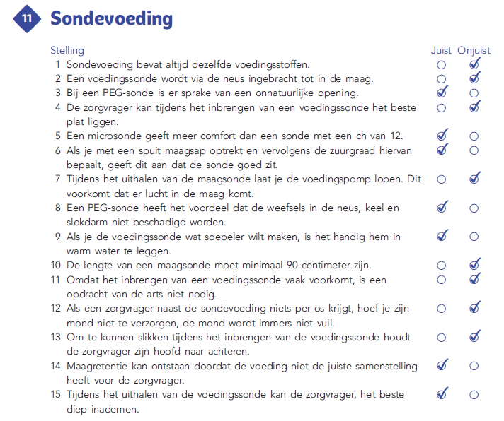Geef antwoord op de onderstaande stellingen